Лепка из пластилиновых нитей (3 класс)
Это весело и занимательно. Техника пластилиновой нити достаточна проста. Из нити можно делать простые работы, лепить буквы, изучать геометрические фигуры. Самые простые работы доступны даже малышам. А ещё лепка отлично развивает мелкую моторику пальчиков, что в свою очередь положительно влияет на развитие речи.
Материалы и инструменты:
Пластилин желтого, красного, чёрного, белого, оранжевого цвета;
Стек;
Фигурные ножницы;
Клей карандаш или ПВА;
Картон цветной;
Шприцы 5 штук(не обязательно)
Трафарет курочки и цыплёнка (можно просто нарисовать на картоне).
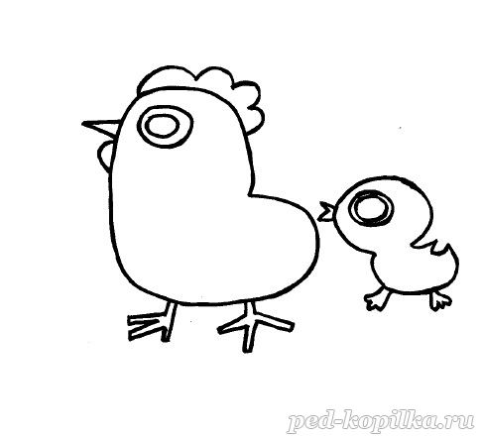

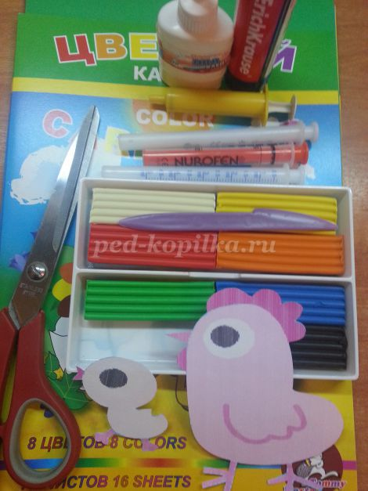
Берем цветной картон и фигурными ножницами оформляем края.

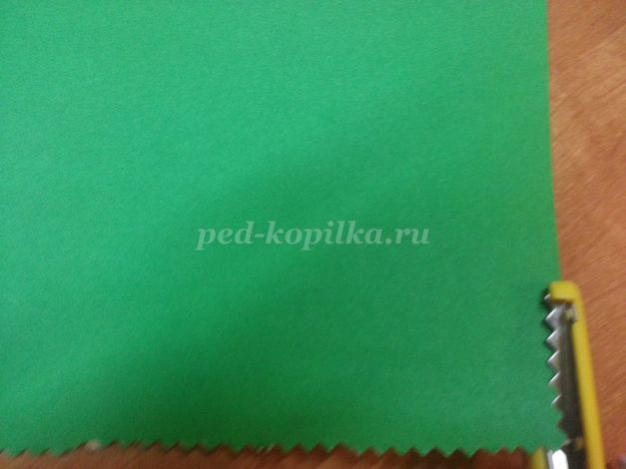
Трафарет курочки и цыплёнка приклеиваем к картону.

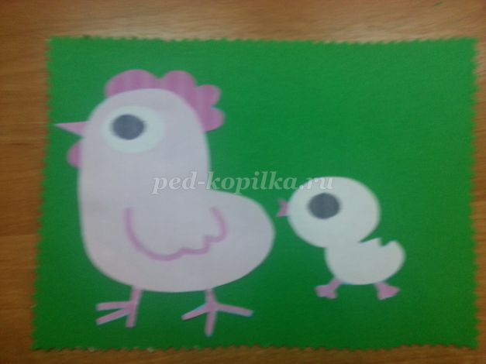

Приступаем к самому интересному. Для начала обрежем кончики шприцов ножницами.( Если нет шприцов, то жгутики можно раскатать руками. Только нужно смотреть чтобы жгутики получались одинаковой толщины).

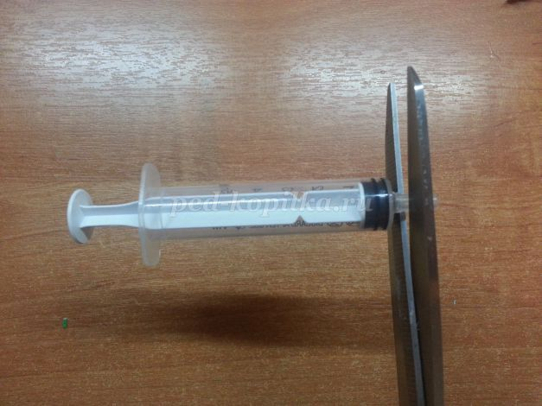
Из пластилина нужных цветов, сделаем вытянутые колбаски и поместим их в разные шприцы.

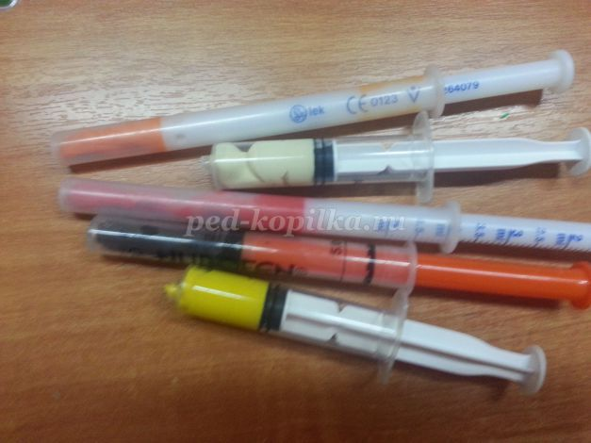
Далее в ёмкость с горячей водой помещаем шприц с пластилином. Можно поместить сразу все шприцы. Через 10 минут достаём шприц из воды и легким нажатием руки выдавливаем пластилиновые нити.

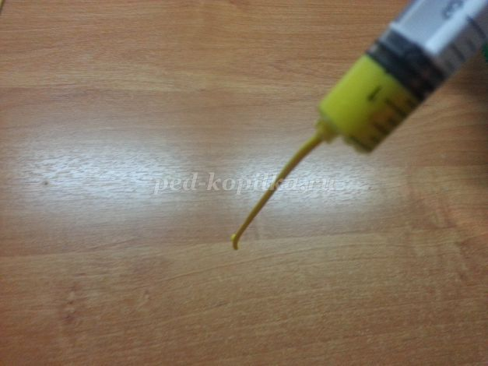
Когда нити готовы можно приступить к выполнению аппликации. Начнём с глаза цыплёнка.

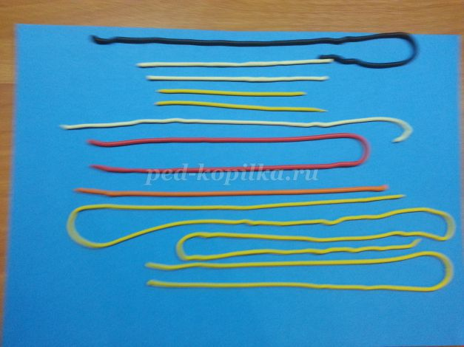
Чёрной нитью по спирали делаем круг, присоединяем белую нить и делаем вокруг один оборот, затем из жёлтой нити лепим голову.

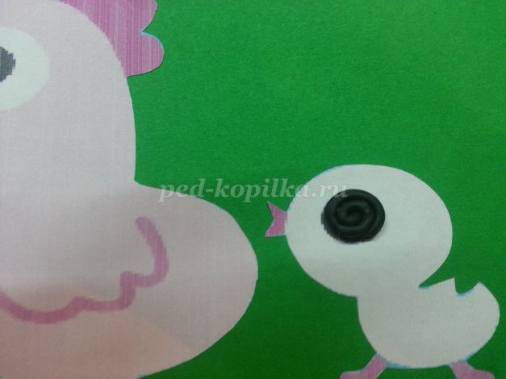

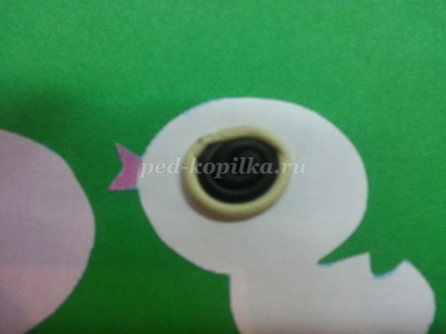

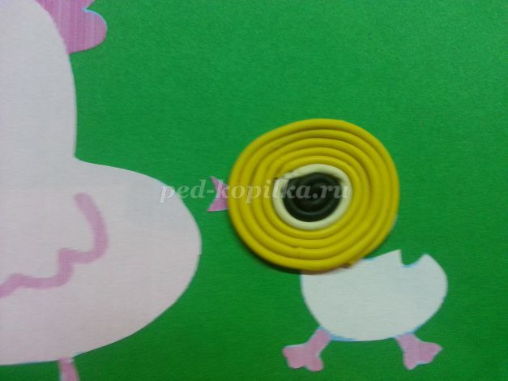

Этой же нитью слева направо, по трафарету, делаем туловище, края обрамляя стеком.
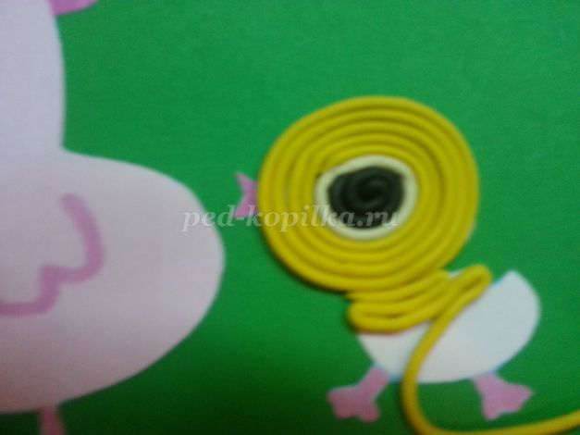
Делаем красный клюв и оранжевые лапки, обрезая их стеком.

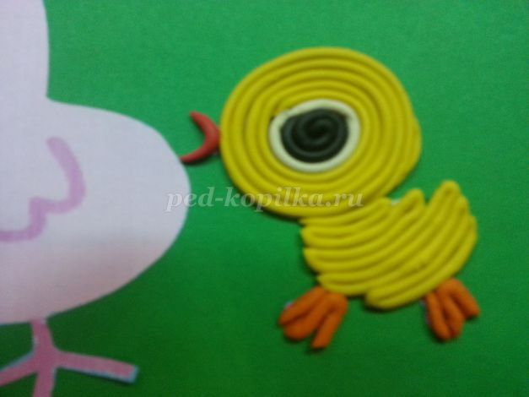
Курочку делаем по аналогии. Глазки, голова по спирали

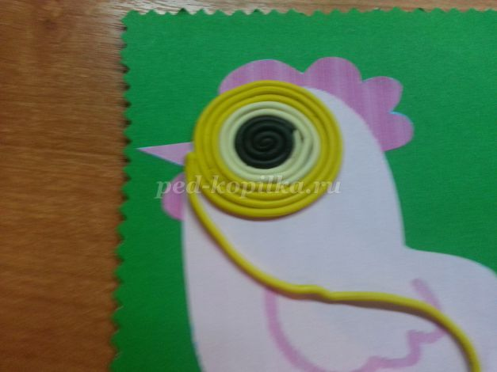

Туловище белой нитью слева направо по трафарету, края обрамляем стеком.
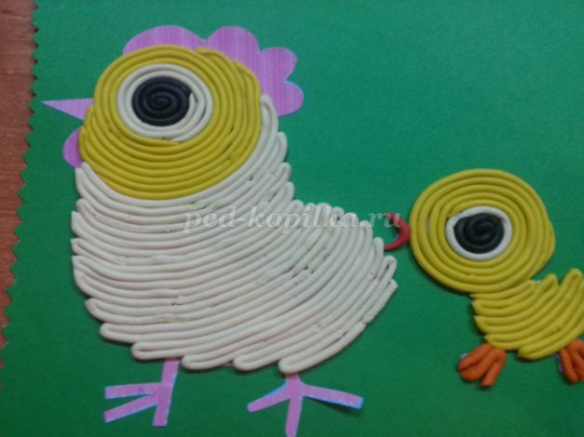
Красной нитью клюв, лапки оранжевые.

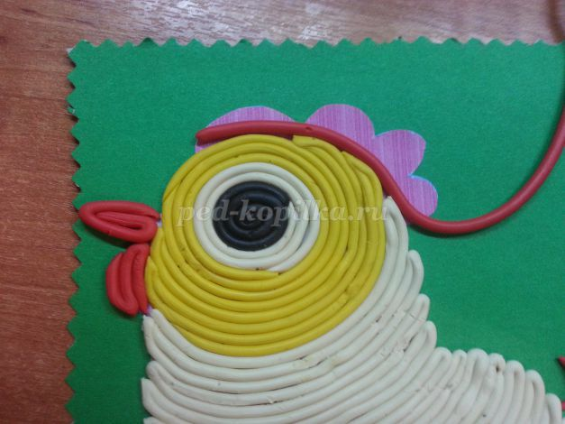
Гребешок можно сделать слева направо по образцу, украсив его спиральными кругами.
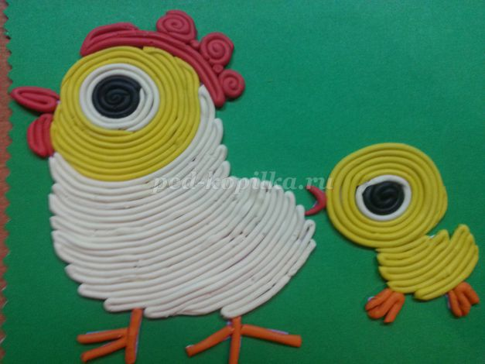
Аппликация готова. Дорогие ребята и уважаемые взрослые жду фото выполненных работ в контакте.

